|  |  |  |  |  |  |  |  |  |  |  |
| --- | --- | --- | --- | --- | --- | --- | --- | --- | --- | --- |
| **CODIGO** | TAREAS | |  |  |  |  |  |  | |  |
| COMENTARIO | | | TIEMPO ESTIMADO EN DIAS | | ELABORADO | | |
| T 1-1 | Crear Cuenta en Firebase | | El software debe utilizar un inicio de sesión rápido en este caso se utilizará firebase | | | 1 | | SI | | |
|
| T 1-2 | Crear proyecto en Android sdudio | | Se realiza la creación del proyecto para su posterior conexión con firebase | | | 1 | | SI | | |
|
| T 1-3 | Sincronizar proyecto con firebase | | Se debe sincronizar el proyecto para poder hacer uso de las herramientas de firebase | | | 5 | | SI | | |
|
| T 1-4 | Añadir dependencias en el proyecto de Android estudio | | Dependencias que servirán a la implementación de firebase | | | 1 | | SI | | |
|
| T 1-5 | Crear firma SHA1 | | Se crea la firma que permite la depuración con firebase | | | 1 | | SI | | |
|
| T 1-6 | Creación de login básico en Android studio | | Login que servirá para la configuración básica de las dependencias de firebase | | | 2 | | SI | | |
|
| T 2-1 | Creación de firebase Realtime Database y Autentication | | Se crean las herramientas de bases de datos y autenticación | | | 3 | | SI | | |
|
| T 2-2 | Creación de cuenta en página web de app inventor | | Se realiza con el fin de realizar pruebas para la verificación de correcta integración con firebase y Android estudio | | | 1 | | SI | | |
|
| T 2-3 | Extraer Api Key en firebase para integración con app inventor | | Clave de producto para integración | | | 1 | | SI | | |
|
| T 2-4 | Importar extensión de firebase en app inventor | | Librería que nos ayuda a utilizar herramientas de prueba | | | 1 | | SI | | |
|
| T 2-5 | Creación de login de prueba | | Login de prueba | | | 2 | | SI | | |
|
| T 2-6 | Conectar login con firebase Autentication | | Se hace la conexión con el fin de implementar la autenticación | | | 1 | | SI | | |
|
| T 2-7 | | Se programa el login para que envié datos a la base de datos de realtime database y autentication | Guarda usuarios con correo y contraseña | | | 4 | | |  | |

|  |  |  |  |  |  |  |
| --- | --- | --- | --- | --- | --- | --- |
| T 2-8 | Crear una actividad donde me indica el estado de inicio de sesion | | Actividad donde tenemos información sobre el inicio de sesion | 2 | SI | |
|
| T 2-9 | Conectar dispositivo Android con app inventor para probar login | | Prueba de el envio de usuarios a Firebase y autenticación de usuarios | 1 | SI | |
|
| T 3-2 | Sincronizar proyecto con firebase | | Se debe sincronizar el proyecto para poder hacer uso de las herramientas de firebase | 5 | SI | |
|
| T 3-3 | Añadir dependencias en el proyecto de Android estudio | | Dependencias que servirán a la implementación de firebase | 1 | SI | |
|
| T 1-5 | Crear firma SHA1 | | Se crea la firma que permite la depuración con firebase | 1 | SI | |
|
| T 1-6 | Creación de login básico en Android studio | | Login que servirá para la configuración básica de las dependencias de firebase | 2 | SI | |
|
| T 2-1 | Creación de firebase Realtime Database y Autentication | | Se crean las herramientas de bases de datos y autenticación | 3 | SI | |
|
| T 2-2 | Creación de cuenta en página web de app inventor | | Se realiza con el fin de realizar pruebas para la verificación de correcta integración con firebase y Android estudio | 2 | NO | |
|
| T 2-3 | Extraer Api Key en firebase para integración con app inventor | | Clave de producto para integración | 2 | NO | |
|
| T 2-4 | Importar extensión de firebase en app inventor | | Librería que nos ayuda a utilizar herramientas de prueba | 2 | NO | |
|
| T 2-5 | Creación de login de prueba | | Login de prueba | 2 | NO | |
|
| T 2-6 | Conectar login con firebase Autentication | | Se hace la conexión con el fin de implementar la autenticación | 1 | NO | |
|
| T 2-7 | | Se programa el login para que envié datos a la base de datos de realtime database y autentication | Guarda usuarios con correo y contraseña |  | |  |

MAPA DE PROCESOS

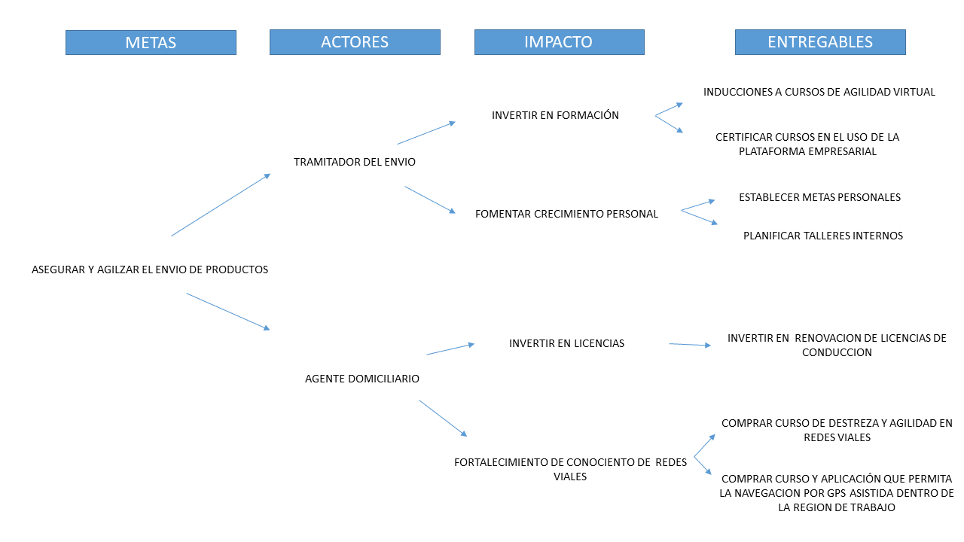

REGISTRO EN GITHUB